

**せんなん里海公園でボランティア活動をされている「ハーブタペストリー香の会」は、「平成27年度大阪府みどりの功労賞」を受賞され、５月１２日（火）に大阪府庁で表彰されました。この賞は緑化の推進、自然環境の保全及び森林の保全に功績のあった個人又は団体を表彰するものです。**

**緑大好き、お花大好きの「香の会」のメンバーにとっては、嬉しさもひとしおでしょうね。花と緑は人を笑顔にします。これからも多くの人に花や緑の持つ明るいパワーを届けてくださいね。**

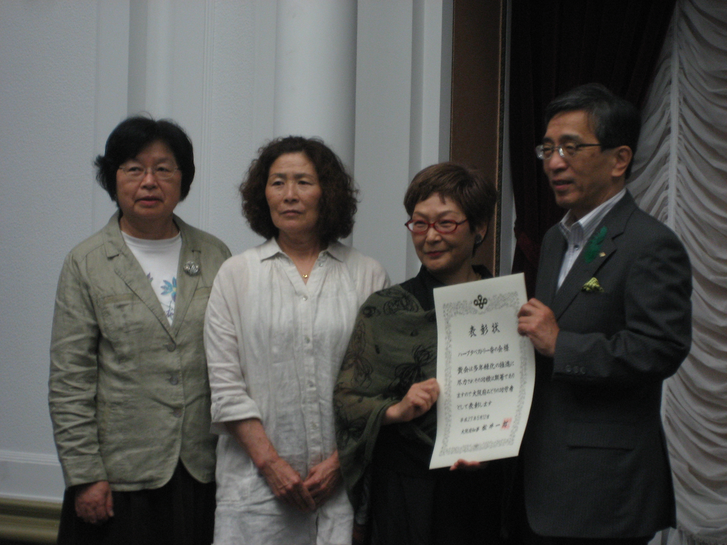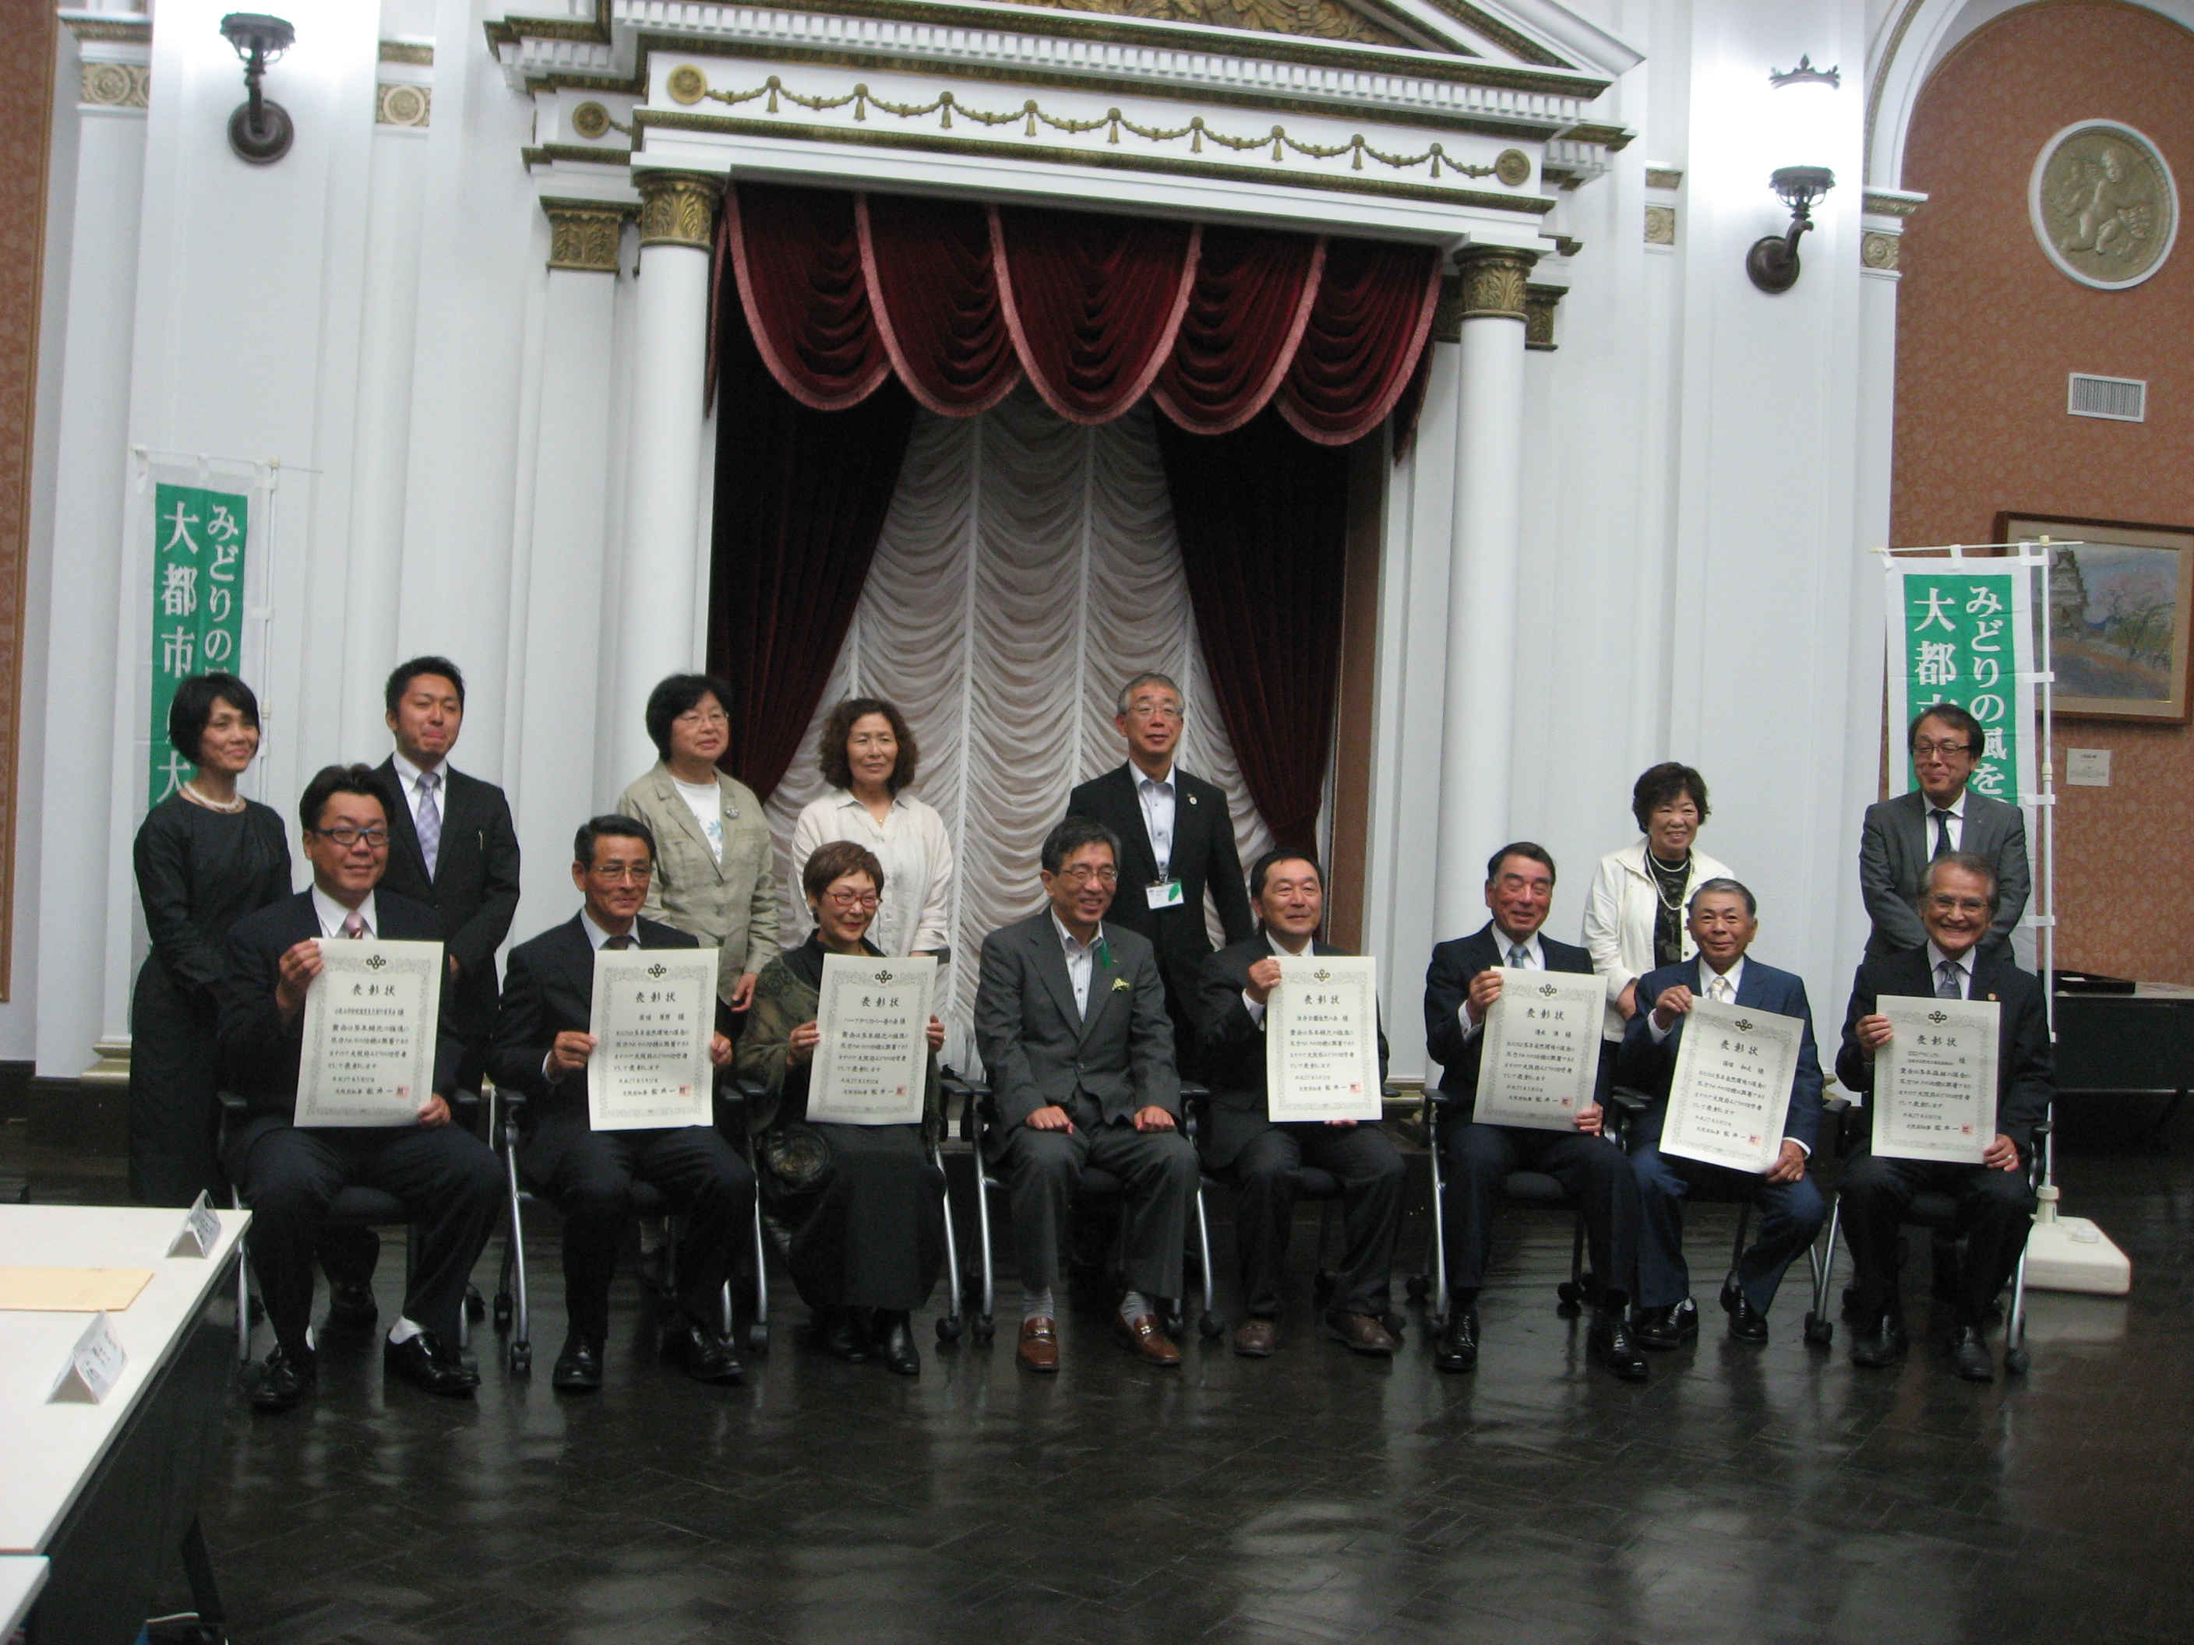

**副知事と記念撮影です。**

**今回は9団体が表彰されました。**

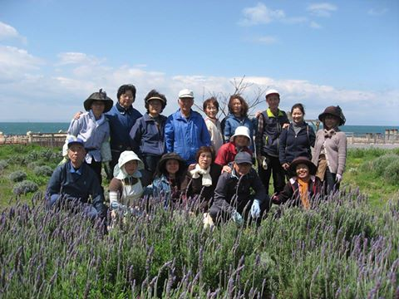

**お花大好き、香の会のメンバー勢揃い。**